Aplikasi Pencatatan Iuran Warga (Putri Widiyanti Rohman)

Program ini dibuka menggunakan **Postman**

Tampilan

|  |
| --- |
| APLIKASI PEMBAYARAN IURAN WARGA  Masuk => |

No :

Id_ KK :

Nama_kepala_keluarga :

Bulan :

Jumlah_iuran :

Fungsi yang dibutuhkan :

1. Menambahkan data warga yang membayar iuran
2. Menampilkan data warga yang telah membayar iuran secara keseluruhan
3. Menampilkan data warga yang telah membayar iuran berdasarkan No Urut
4. Menghapus data warga yang membayar iuran
5. Mengubah data – data warga yang membayar iuran
6. Fungsi untuk menambahkan data warga yang membayar iuran (POST)

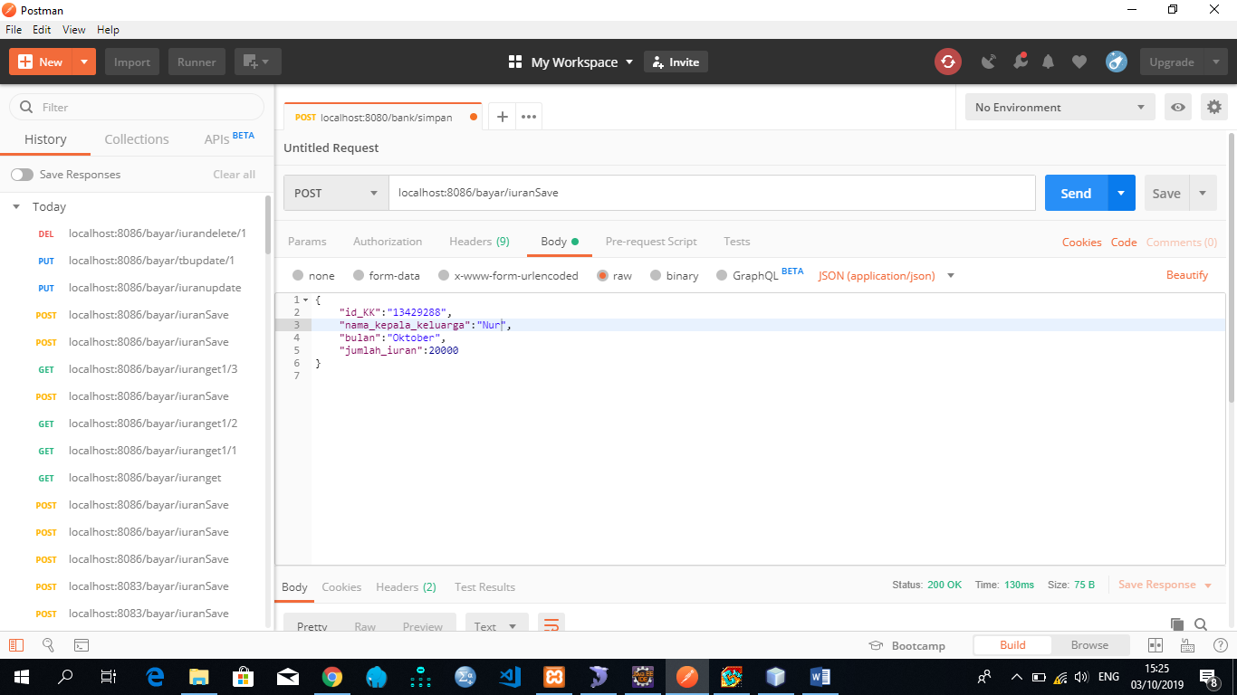

Response

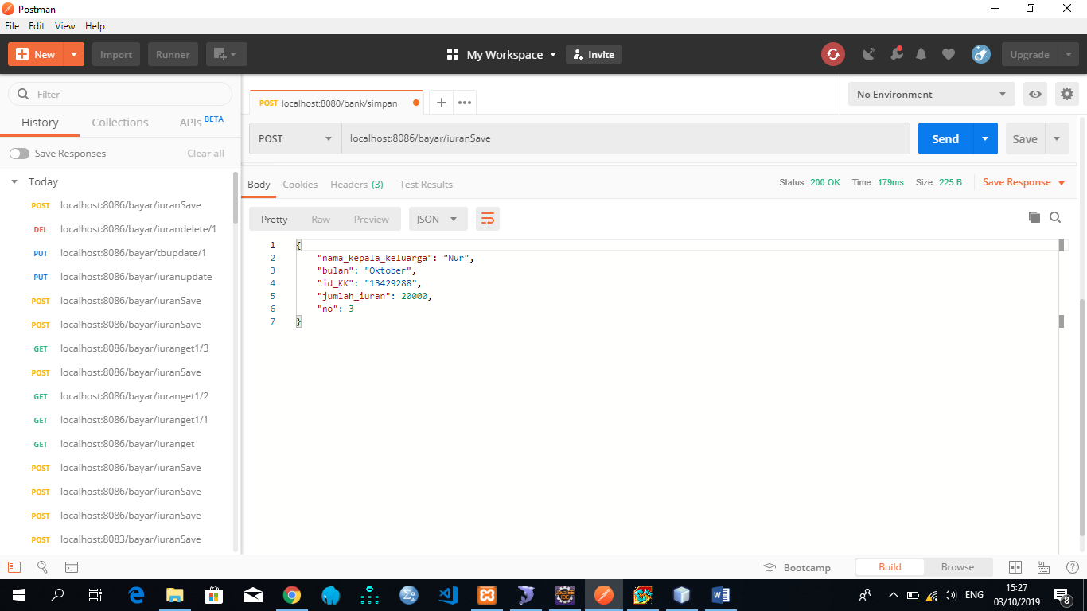

1. Fungsi Menampilkan data warga yang telah membayar iuran secara keseluruhan (GET)

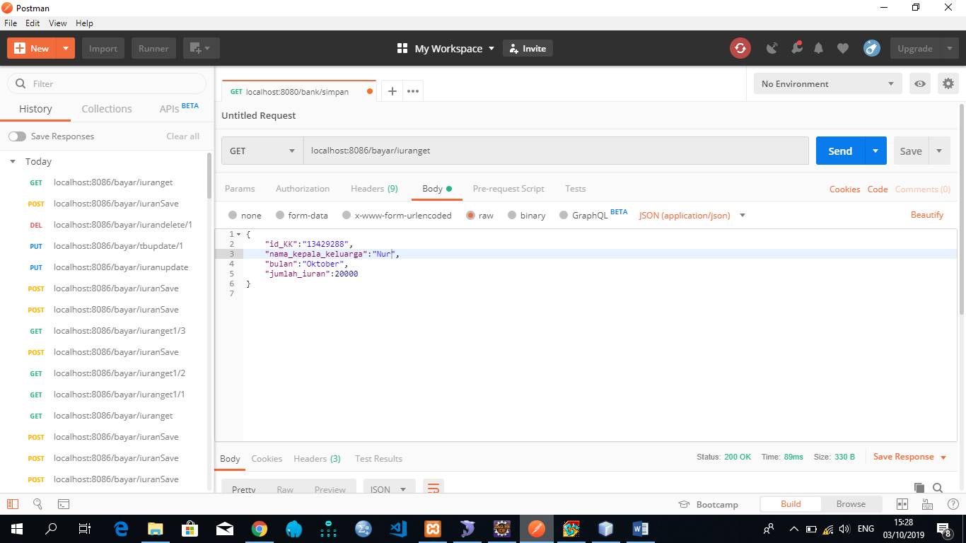

Response

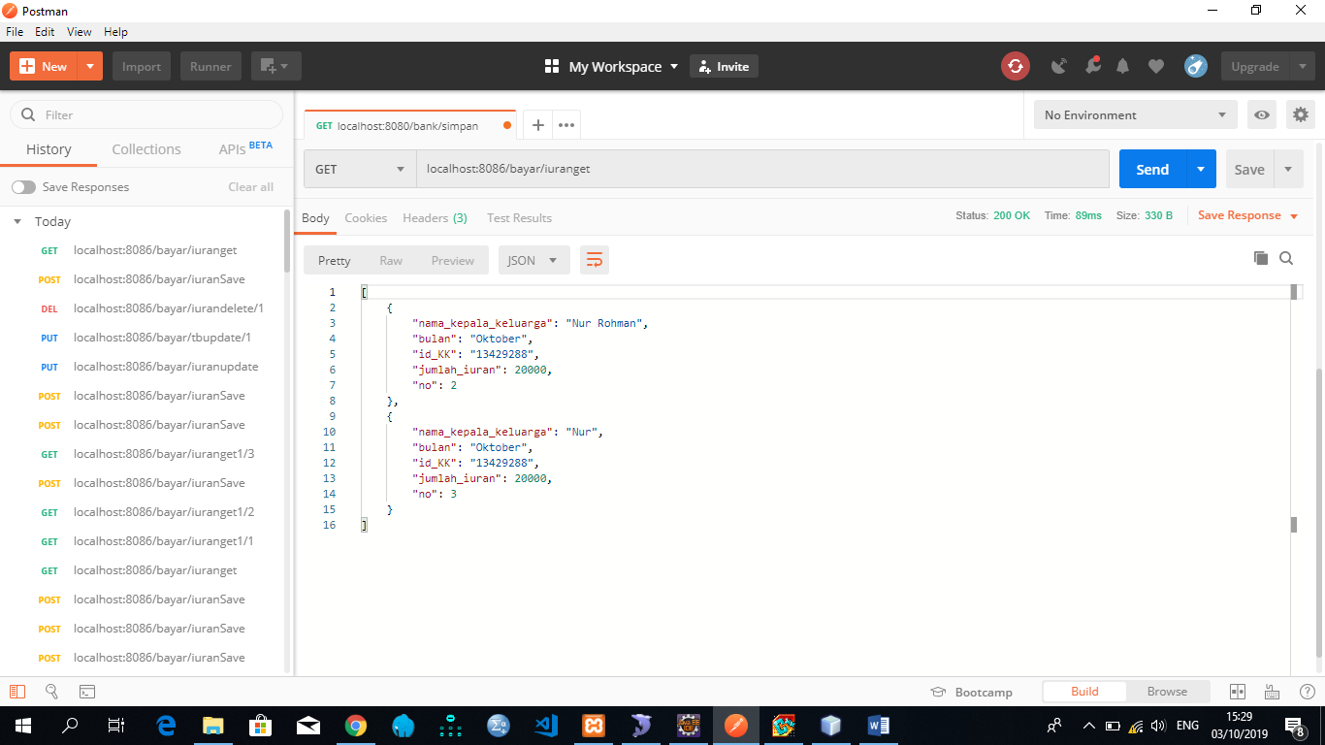

1. Fungsi Menampilkan data warga yang telah membayar iuran berdasarkan No (GET)

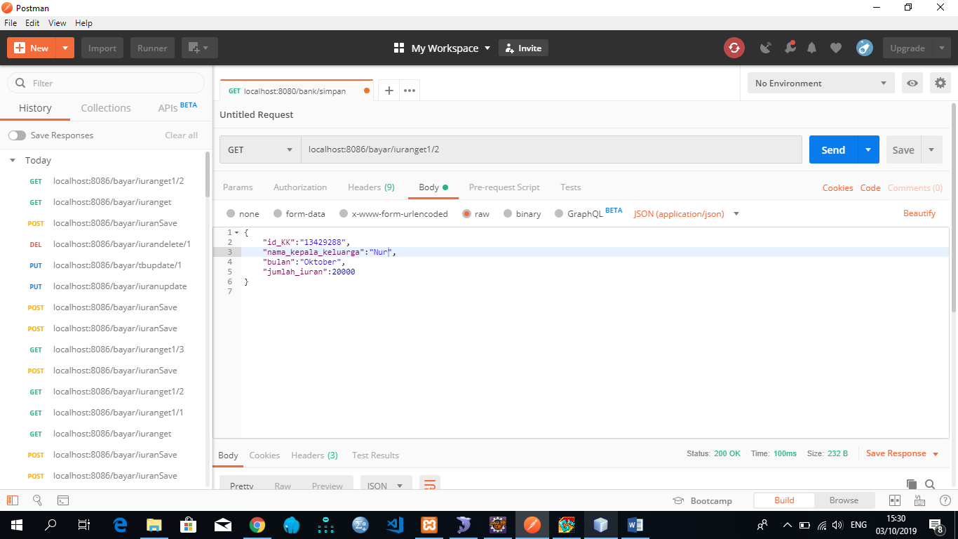

Response

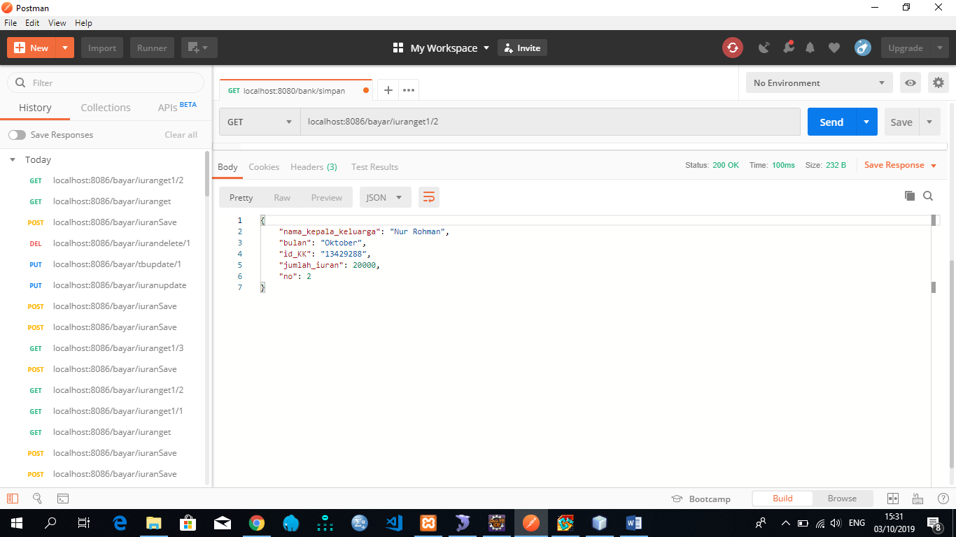

1. Fungsi Menghapus data warga yang membayar iuran (DELETE)

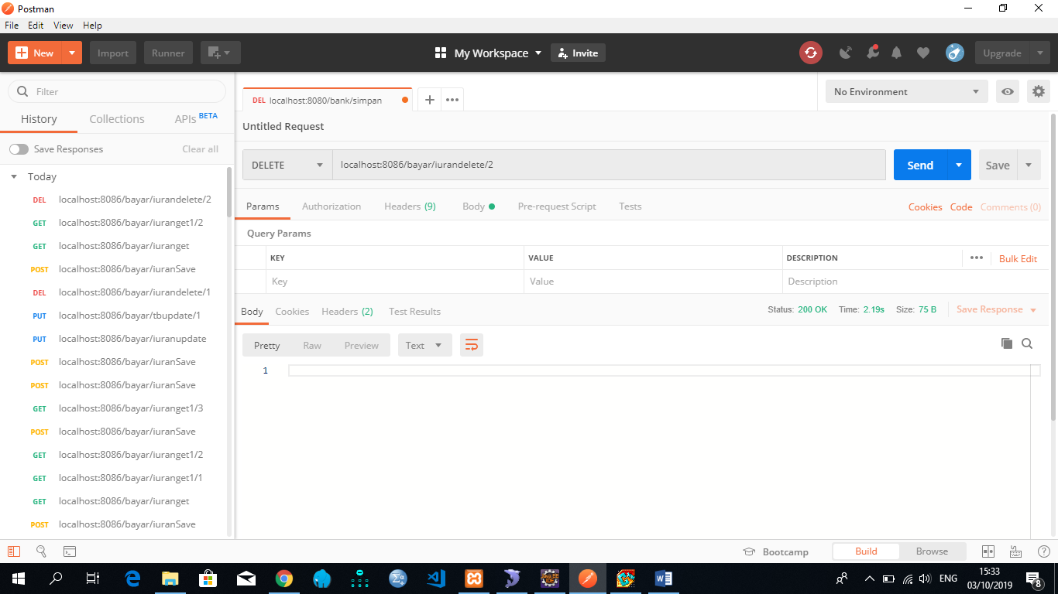

Response

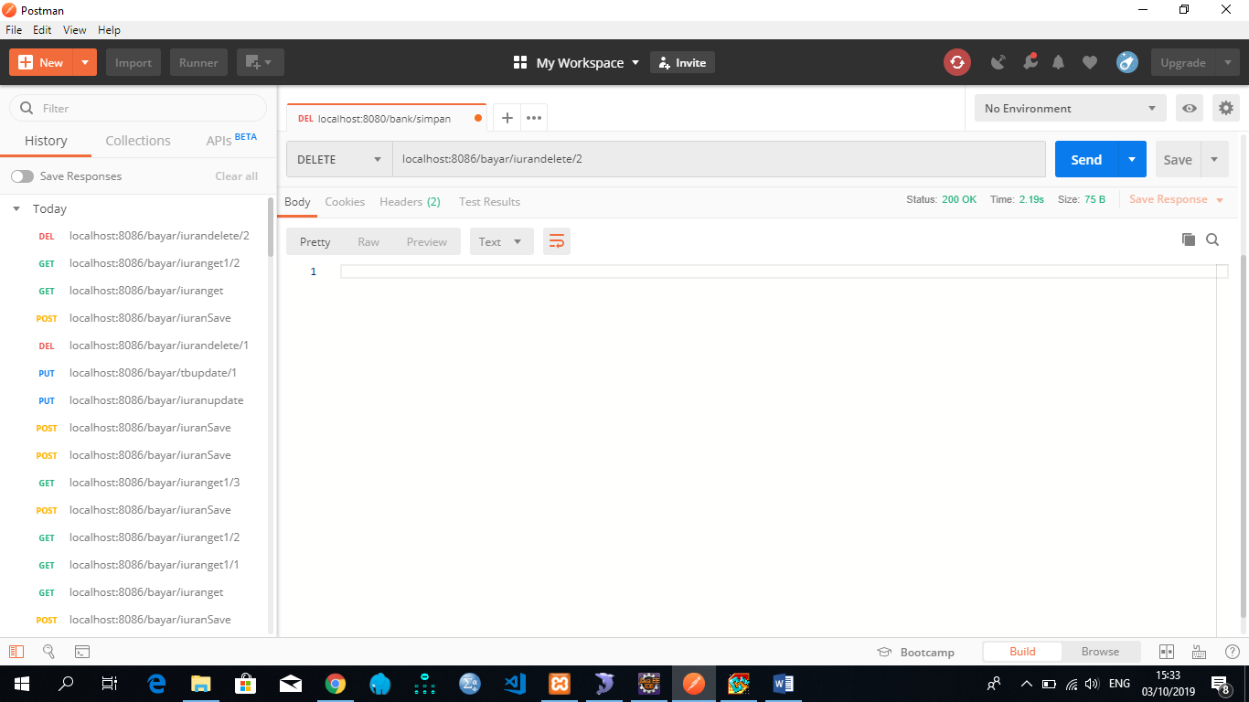

1. Fungsi Mengubah data warga yang membayar iuran (UPDATE)

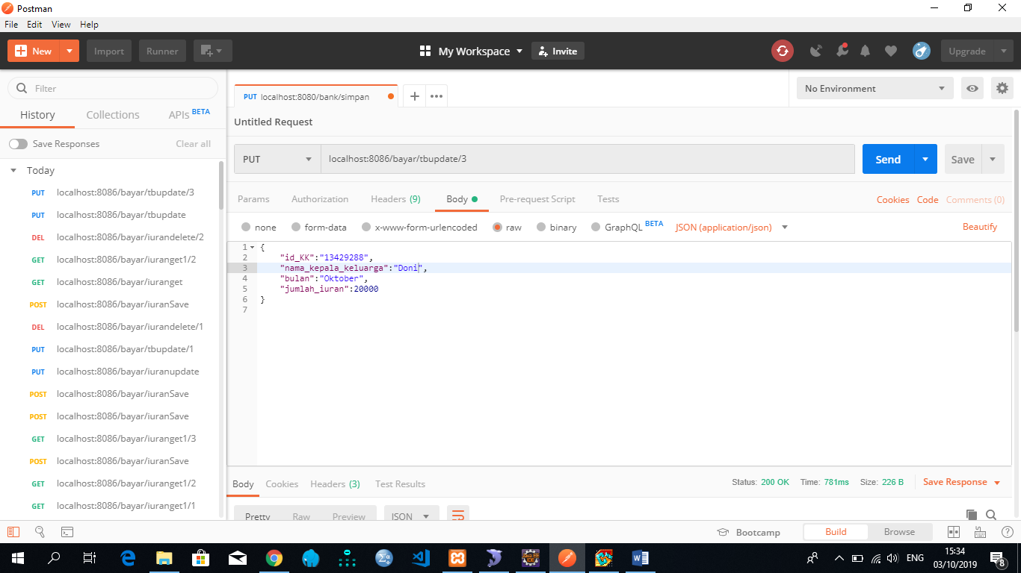

Response

